中国铁矿石价格指数（CIOPI）
中国钢铁工业协会 2018年8月14日印发

一、进口铁矿石价格（OPI）
8月14日，直接进口铁矿石62%品位干基粉矿到岸价格为67.27美元/吨（即1.0850美元/吨度），环比每吨下降1.45美元，降幅为2.11%，当月平均价格为68.02美元/吨。
8月14日，现货贸易进口铁矿石62%品位干基粉矿人民币含税价格为525.95元/吨，环比每吨下降8.12元，降幅为1.52%，当月平均价格为527.89元/吨。
8月14日，直接进口铁矿石58%品位干基粉矿到岸价格为55.43美元/吨（即0.9557美元/吨度），环比每吨下降1.46美元，降幅为2.57%；当月平均价格为56.19美元/吨。
8月14日，现货贸易进口铁矿石58%品位干基粉矿人民币含税价格为430.82元/吨，环比每吨下降5.16元，降幅为1.18%，当月平均价格为431.35元/吨。
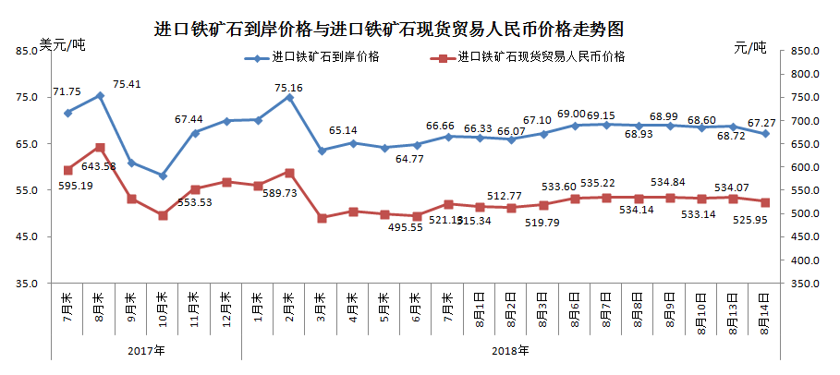
二、国产铁矿石价格
8月14日，国产铁矿石62%品位干基铁精矿含税价格为591.80元/吨，环比每吨上升0.10元，升幅为0.02%；比进口铁矿石高65.85元/吨，升幅为12.52%；当月平均价格为585.61元/吨，比进口铁矿石高57.72元/吨，升幅为10.93%。
8月14日，国产铁矿石65%品位干基铁精矿含税价格为659.65元/吨，环比每吨上升0.11元，升幅为0.02%；当月平均价格为652.63元/吨。
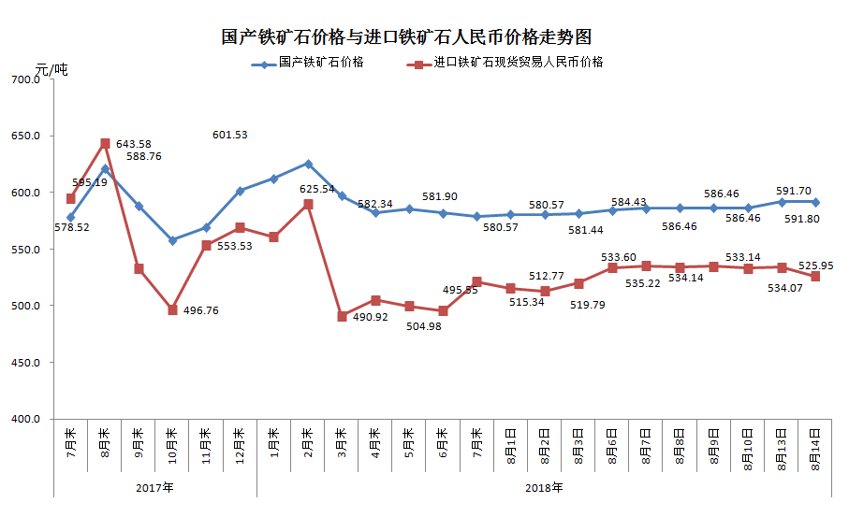
三、中国铁矿石价格指数（CIOPI）
8月14日，中国铁矿石价格指数（CIOPI）246.55点，环比下降4.66点，降幅为1.85%。其中：国产铁矿石价格指数为229.99点，环比上升0.04点，升幅为0.02%；进口铁矿石价格指数为249.06点，环比下降5.37点，降幅为2.11%。
